**Особенности подачи в настольном теннисе, ее роль в игре**

При подаче можно выбрать наиболее подходящую для себя стойку и послать мяч в любое место стола соперника, согласуя подачу со своим собственным замыслом, используя активные технические приемы, подавляющие действие соперника. Хорошей подачей можно заставить соперника даже совершить ошибку при приеме мяча.

В каждой партии на соревнованиях каждый игрок имеет возможность выполнить подачу 15—20 раз, и он должен полностью использовать эти возможности, чтобы завладеть инициативой и оказаться в выигрышном положении.

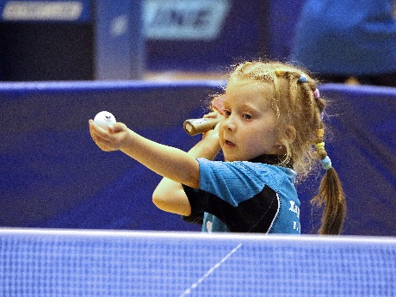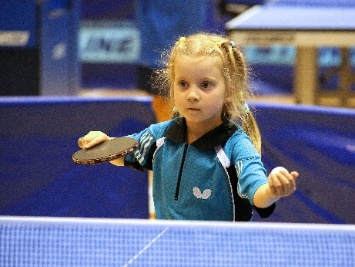

Теперь давайте остановимся на нескольких важнейших моментах выполнения подачи, которые вы сможете использовать на практике с пользой для себя.

Сначала разберемся в таком понятии, как качество подачи.

Я определяю качество подачи по трем критериям

* **Высота**
* **Длина**
* **Вращение**

Если вы планируете короткую подачу с нижним вращением, то, чтобы она получилась качественной, необходимо, чтобы она пролетела как можно ниже над сеткой, чтобы стукнулась на половинке соперника не менее 2 раз, и чтобы в ней присутствовало такое количество нижнего вращения, с которого нет возможности сыграть активным атакующим элементом.

Если хоть один из этих критериев выпадает из уравнения, то подача получается некачественной.

**Пример №1.** Подача летит низко над сеткой и легла достаточно коротко, но в ней нет вращения. У соперника появляется возможность сыграть активно.

**Пример №2.** Подача идет с хорошим вращением, низко над сеткой, но второй отскок уже за кромкой стола на половинке соперника. Результат —  вы можете получить на себя топ-спин.

**Пример №3.** Подача неплохо крутится и получилась короткой, но поднимается высоко над сеткой. В такой ситуации от атакующего приема может и не спасти даже сильное вращение.

Причем в этих примерах говорится о короткой подаче, но **то же самое относится и к длинной подаче**. Изначально вы планируете, чтобы она полетела с нужной скоростью и на край стола. Если в итоге она получается высокой и менее длинной, чем вы планировали, то на вас может пойти острый атакующий ход.

Таким образом, если вы хотите, чтобы ваша подача создавала на столе ситуацию, которая будет комфортной для вас, ваша подача должна быть выдержанной по целому ряду критериев. В таком случае ее можно назвать качественной.

Далее мы разберем каждый из этих критериев отдельно. Для каждой подачи нюансы исполнения, при которых подача будет качественной несколько разные, поэтому разбирать будем на примере подачи с нижним вращением.

**Почему именно с нижним вращением?**

Вообще подача с нижним вращением – это некий базис. Если вы умеете качественно выполнять подачу с нижним вращением, то изучение и освоение других подач пойдет намного легче.

В чем тут суть?

Чтобы подавать подачу на более профессиональном уровне необходимо научиться не просто придавать мячу вращение, а придавать его за счет движения кисти.

Придавать мячу вращение за счет движения кисти очень непросто и получается далеко не сразу. Чтобы начало получаться, нужно выполнить определенный объем тренировок.

Именно **поэтому на первом этапе детей учат подавать так называемый «топорик»** или «топор». Смысл заключается в том, что при «топоре» не обязательно включать кисть, чтобы придать мячу вращение. Вращение получается за счет общей амплитуды движения и скорости прохождения ракетки по мячу.

Минус «топора» в том, что таким движением, каким учат подавать на первом этапе, невозможно подать короткую подачу. Но здесь это не самое главное. «Топор» разучивают, чтобы научиться закручивать мяч при подаче. Чтобы произошло понимание того, как мячу придается вращение.

А вот уже при изучении подачи с нижним вращением нужно переходить на другой уровень и учиться придавать мячу вращение за счет движения кистью и правильной обработки мяча.

**Вращение**

Здесь всплывают те понятия, которые мы с вами изучили на онлайн-семинарах, а именно «игра в мяч» и «игра по мячу».

Думаю, вы уже догадались, что для хорошего вращения при подаче нужно сыграть именно «по мячу», то есть движение должно быть более скользящее и **в сцеплении с мячом участвуют по максимуму накладка и по минимуму основание**.

При подаче с нижним вращением очень важен наклон, с которым ракетка сыграет по мячу.

[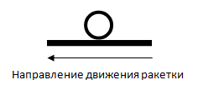](http://artemutochkin.ru/wp-content/uploads/2016/12/for-serv1.jpg)

Наклон, который изображен на рисунке, является минимально возможным для очень хорошей подачи с нижним вращением.

Если наклон становится более открытым по отношению к столу, то в подачу добавляется больше «игры в мяч», а это способствует повышению скорости полета мяча и ослаблению вращения.

[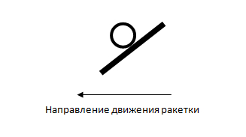](http://artemutochkin.ru/wp-content/uploads/2016/12/for-serv2.jpg)

Идеальный наклон для подачи с нижним вращением, которым пользуются профессионалы, выглядит примерно так. Естественно в каждом отдельно взятом случае у разных спортсменов он отличается.

[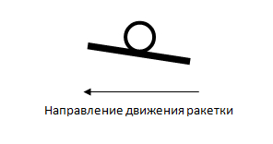](http://artemutochkin.ru/wp-content/uploads/2016/12/for-serv3.jpg)

Итак, с первым компонентом для качественной подачи с нижним вращением мы определились.

Резюмируем. *Чтобы вращение было достаточно сильным и способствовало тому, чтобы подача была короткой, необходимо, чтобы ракетка как бы проскользила по мячу (по нижней его части) и чтобы был выдержан правильный наклон.*

**Длина**

Многие спортсмены часто жалуются на то, что подача не всегда получается той длины, которая изначально была в планах при выполнении подачи.

**Здесь есть один секрет, который не знают подавляющее большинство спортсменов и тренеров.**

И этот момент называется первый отскок.

Все хотят, чтобы подача получалась короткой и с нужным вращением, но практически никто не видит связи между тем, в какую точку попадает мяч при первом отскоке на своей половинке, и тем, какой длины в итоге получается подача.

 связь между тем есть. И связь эта, как ни странно, определяющая в том, какой длины получится подача.

Давайте теперь разберем 3 варианта, куда может попасть первый отскок на своей половине.

**Вариант №1**

[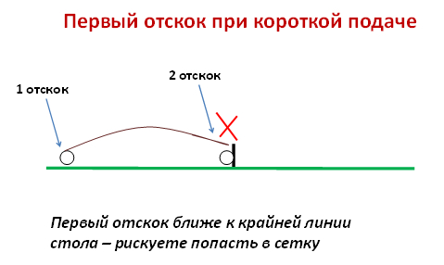](http://artemutochkin.ru/wp-content/uploads/2016/12/for-serv4.jpg)

Итак, мы хотим подать короткую подачу с нижним вращением. Если при этом отскок на нашей половинке произошел близко к линии стола, то подача может пойти в сетку.

Если мяч не полетит в сетку, то он может подняться над сеткой. Тут смысл вот в чем. Спортсмены, у которых мяч при первом отскоке происходит близко к задней линии, начинают прикладывать больше силы во время подачи и как бы вбивают мяч в свою половинку, чтобы он благополучно долетел до половинки соперника и не попал в сетку. При таком исполнении подача может подняться и всегда не досчитывается доброй части вращения, которое могло бы быть.

В любом случае для подачи с нижним вращением первый отскок близко к задней линии – это плохой вариант.

**Вариант №2**

[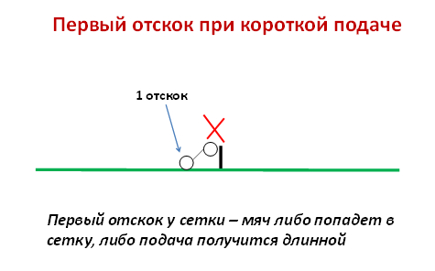](http://artemutochkin.ru/wp-content/uploads/2016/12/for-serv5.jpg)

Теперь представим, что мяч при первом отскоке попадает близко к сетке. При таком исполнении мы очень рискуем тем, что мяч попадет в сетку.

Если же мяч не попадет в сетку, то подача однозначно получится длинной.

Другими словами, для хорошей подачи с нижним вращением первый отскок, который происходит близко к сетке, также является плохим вариантом.

**Вариант №3**

[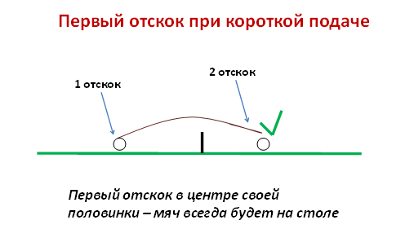](http://artemutochkin.ru/wp-content/uploads/2016/12/for-serv6.jpg)

И теперь представим, что при нашей подаче с нижним вращением мяч попадает в центральную часть нашей половинки стола.

При таком исполнении подача будет

**А)** *С большой вероятностью короткой по длине*

**Б)** *С большой вероятностью оптимальной по высоте*

При этом для каждого спортсмена идеальная точка первого отскока при подаче с нижним вращением будет своя. Это зависит от роста спортсмена, индивидуального чувства мяча и особенностей кисти. То есть вам нужно определить тот диапазон разброса в центральной части стола, при попадании в который именно ваша подача с нижним вращением будет получаться максимально качественной.

Также здесь хочется добавить, что при других подачах идеальная точка первого отскока меняется.

Например, **при короткой подаче с боковым-верхним вращением первый отскок должен быть приблизительно между центром половинки и задней линией стола**. Это связано с тем, что при боковом-верхнем вращении мяч после второго отскока набирает скорость.

А **при быстрой подаче первый отскок должен произойти, как можно ближе к задней линии стола**. Во время быстрой подачи мяч, как бы вбивается в первый отскок у задней линии.

Об этом мало кто знает и именно поэтому у большинства спортсменов быстрая длинная подача часто смазывается и не получается острой. Все дело в том, что мяч при первом отскоке попадает, к примеру, в центральную часть стола.

Вот схема, на которую вы можете ориентироваться при выполнении подач.  
[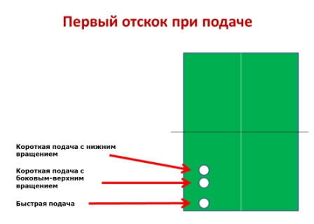](http://artemutochkin.ru/wp-content/uploads/2016/12/servewin72.jpg)

**Высота**

Мы определились с двумя важнейшими составляющими хорошей подачи с нижним вращением. Осталась последняя составляющая – это высота.

Тут, в целом, нет ничего сложного.

Следуя логике, мы понимаем, что чем с большей высоты будет подан мяч, тем выше он отскочит от стола.

Если соприкосновение ракетки с мячом будет произведено слишком низко, например, на уровне стола, то у мяча не будет запаса высоты, чтобы перелететь через сетку. Поэтому должна быть выбрана золотая середина.

На мой взгляд, для качественной подачи с нижним вращением **точка, в которой нужно обработать мяч, находится в 15-25 см по высоте от уровня стола**.

Тут, как и в предыдущем пункте, для каждого идеальная высота будет своя. Для более высоких спортсменов точка будет ближе к 25 см, для тех, кто ростом пониже, точка соответственно также будет ниже.

Теперь, когда вы знаете все три компонента хорошей подачи с нижним вращением, вы можете очень точно диагностировать свои сегодняшние ошибки.

Несколько примеров.

**Пример №1**

Если у вас подача получается с неплохим вращением, но постоянно поднимается по высоте, то обратите внимание в первую очередь на то, на какой высоте от стола вы обрабатываете мяч и в какой точке у вас происходит первый отскок.

Возможно, что вы излишне направляете мяч близко к задней линии и ваша подача пока еще не «стелится» по столу.

**Пример №2**

Если у вас хорошее вращение, но никак не можете совладать с длиной, то возможен такой вариант. Первый отскок гуляет по столу и не совсем правильно подобран наклон ракетки.

При более открытом наклоне на самом деле можно придать мячу довольно сильное вращение, но минус при таком наклоне в том, что нужно очень сильно вложиться в мяч, то есть придать подаче значительно больше силы, а это сразу же влияет на длину.

**Пример №3**

Если у вас подача получается достаточно низкой и короткой, но более сильные спортсмены почему-то с нее атакуют, то, скорее всего, у вас нехватка вращения.

Посмотрите, с каким наклоном ваша ракетка проходит по мячу и проходит ли она «по» нему. Возможно, что вы просто толкаете мяч. В таком случае учитесь обрабатывать мяч так, чтобы при сцеплении с мячом участвовала практически одна накладка при минимальной поддержке основания.